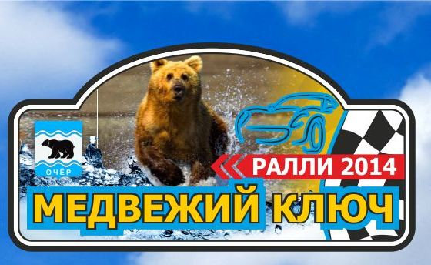

ПРЕСС-РЕЛИЗ
Ралли «МЕДВЕЖИЙ КЛЮЧ-2014»
2 этап Открытого Чемпионата Пермского края по ралли 2014 года
28-29 июня 2014 года на территории Очёрского района Пермского края состоится 2 этап Открытого Чемпионата Пермского края по ралли – ралли Медвежий ключ -2014. Общая протяженность ралли составит более 200 километров. 77 километров из них – это десять скоростных участков. Все скоростные участки проходят по живописным историческим окрестностям города Очёр. Трасса проходит по Спешковскому и Павловскому поселениям.
Организаторами ралли Медвежий ключ-2014 выступают Министерство физической культуры и спорта Пермского края, Федерация автомобильного спорта Пермского края, Центр водительского мастерства, Администрация Очёрского района.
Зрелищная захватывающая гонка будет проходить в два дня:
28 июня пройдет ознакомление с трассой, административные и технические проверки и в этот же день пилоты отправятся покорять красивейшие живописные скоростные участки Морозово и Дворец. Организаторы ралли просят отнестись с пониманием жителей д.Дворец, Морозово и спланировать свои перемещения т.к. с 17:30 до 20:46 будет временно перекрыта автомобильная дорога от д. Морозово до д. Дворец.
29 июня пилоты стартуют из Дворца - и вновь временно будет перекрыта дорога с 9:00 до 11:00. Далее маршрут ралли пройдет в Павловском городском поселении и завершится финишем от д.Морозово до д.Дворец.
ГРАФИК ПЕРЕКРЫТИЯ СУ
Номер и наименование СУ | Закрытие движения | 1-й экипаж | Открытие движения
Суббота 28 июня 2014 года
Закрытие движения за 1 час Длина канала 1:00
СУ-1 Морозово-1 | 17:30 | 18:30 | не открывается
СУ-2 Дворец-1 | 18:46 | 19:46 | 20:46
Воскресенье 29 июня 2014 года
Закрытие движения за 1 час Длина канала 1:00
СУ-3 Дворец-2 | 9:00 | 10:00 | 11:00
СУ-4 Талица-1 | 9:53 | 10:53 | не открывается
СУ-5 Грязново | 10:24 | 11:21 | 12:21
СУ-6 Талица-2 | 11:04 | 12:04 | 13:04
СУ-7 Павловский-1 | 13:15 | 14:15 | не открывается
СУ-8 Бурдино | 13:53 | 14:53 | 15:53
СУ-9 Павловский-2 | 14:21 | 15:21 | 16:21
СУ-10 Морозово-2 | 15:04 | 16:04 | 17:04

Во время прохождения СУ автомобили движутся с максимально возможными скоростями. Любое внезапное изменение дорожной обстановки ставит гонщика за грань допустимого риска. Гонщик может потерять контроль над автомобилям и движение автомобиля становится непредсказуемым.
Наблюдая за соревнованием, строго выполняйте указания Судей на трассе,
сотрудников органов внутренних дел и других служб перекрытия и безопасности гонки.
Будьте внимательны и осторожны! Не выходите за пределы безопасных зон, обозначенных ограничительной лентой. Не бросайте посторонние предметы на дорогу. Люди, домашние животные, посторонние предметы, разлитые жидкости на трассе СУ - все это может стать причиной трагедии! Помните, что нарушая эти правила, вы рискуете не только своей, но и чужой жизнью!
Особо опасными местами являются:
- внешние стороны ВСЕХ поворотов;
- внешние и внутренние стороны поворотов, расположенных после прямых участков
трассы (200 - 400 м), где происходит интенсивное торможение;
- участки справа и слева от трассы после трамплинов, ям, неровностей, смены
покрытия.
Штаб ралли и парк сервиса будет располагаться на территории автостоянки Регион – 59 расположенной на автодороге Казань – Пермь (М7). К услугам участников, зрителей на автостоянке есть кафе, баня, прачечная, автосервис, автомойка, гостиница.
Во втором этапе примут участие пилоты Пермского края, Свердловской, Челябинской, Кировской, Курганской областей, республик Удмуртия и Башкортостан, а также пилоты Республики Казахстан.
Параллельным зачетом на Чемпионате Пермского края будет проходить Кубок MAXXIS, в котором уже заявлено 8 экипажей. Организаторы продолжают свои традиции и для женской половины устанавливают отдельный зачет – Леди Ралли, призеров которого ожидают сюрпризы от партнеров соревнований.
Один из скоростных участков будет посвящен памяти безвременно ушедшего нашего пилота Михаила Аверкина.
Завершается прием заявок – на сегодняшний день для участия заявились сильнейшие пилоты Пермского края, республик Башкирия, Коми, Удмуртия, Свердловской, Челябинской, Кировской областей и Республики Казахстан.
Ждем Вас на ралли Медвежий ключ -2014!
ИНФОРМАЦИЯ О РАЛЛИ на сайтах:
http://www.rallypro.ru/
http://vk.com/chaik_sport
+7-922-244-53-32
+7-919-451-35-37
